# Redis

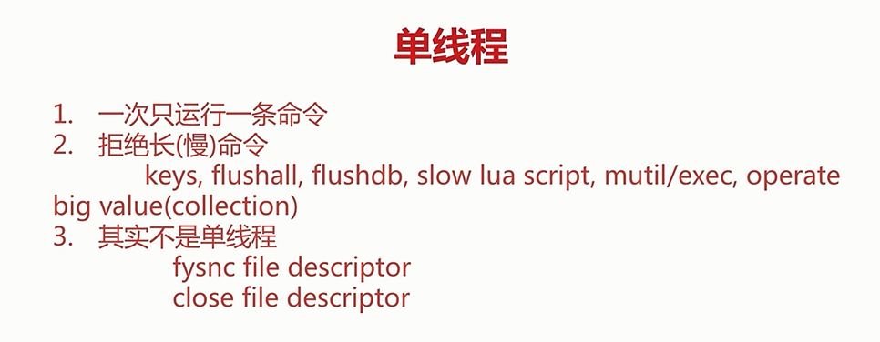

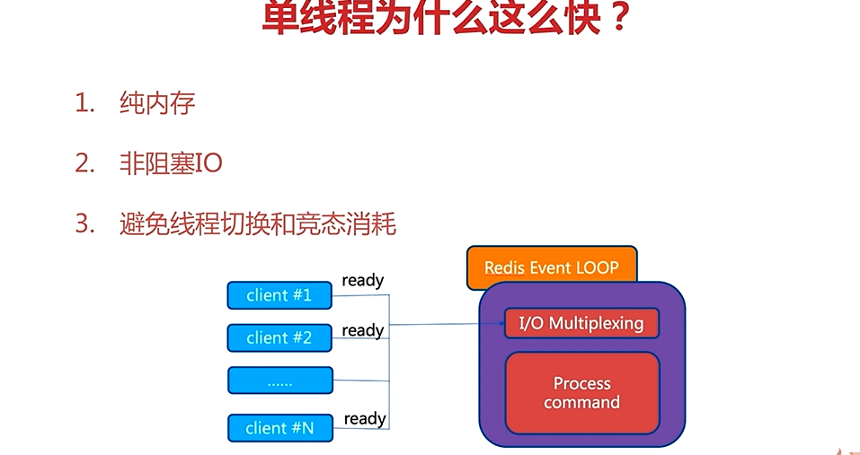

Redis-server redis服务器

Redis-cli redis命令客户端

Redis-benchmark redis性能测试

Redis-check-aof aof文件修复工具

Redis-check-dump rdb文件检查工具

Redis-sentinel sentinel服务器

# 三种启动方式

## 最简启动

redis-server

验证方式 ps-ef | grep redis netstat –antpl | grep redis

使用redis客户端进行连接：redis –cli –h ip –p port ping

redis-cli –p 端口号

## **动态参数启动**

redis –server –post 端口号

## 配置文件启动

redis –server configPath(配置文件全路径)

# Redis客户端返回值

状态回复 错误回复 整数回复 字符串回复 多行字符串回复

# Redis常用配置

daemonize 是否是守护进程

port 端口

logfile 日志

dir 工作目录

# 通用命令：

keys dbsize exists key del key expire key seconds type key

keys * 遍历所有的key O(n)

dbsize：key的总数 O(1)

flushall 清除所有的数据

exists 判断key是否存在 O(1)

expire key 在seconds秒后过期 O(1)

ttl key 查看key剩余的过期时间 O(1)

persist key 去掉key的过期时间 O(1)

type key 返回key的类型 string hash list set zset none O(1)k

info memory

info replication

info server

config get [command] 如：config get appendonly

config set [command] 如：config set appendonly yes

config rewrite

client list 列出所有连接服务器的所有的普通客户端

redis-check-aof

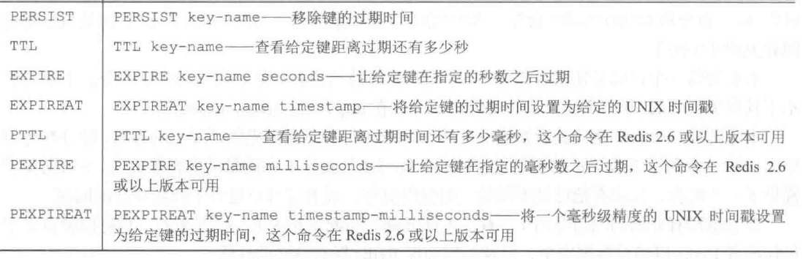

# Redis数据结构和内部编码

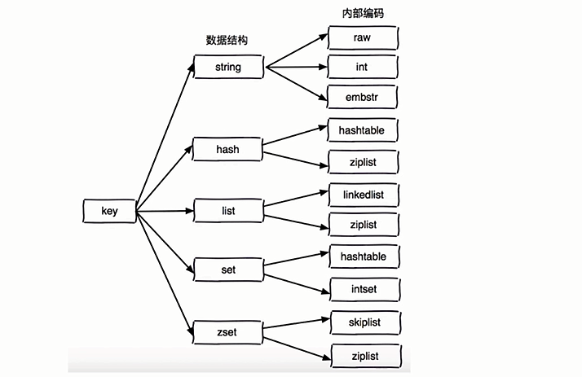

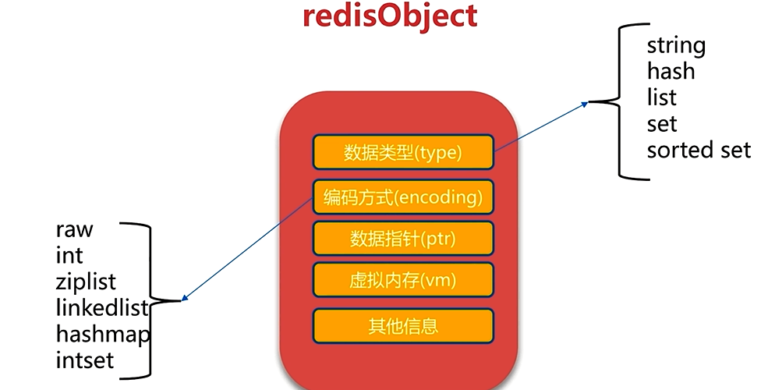

# Redis基础命令

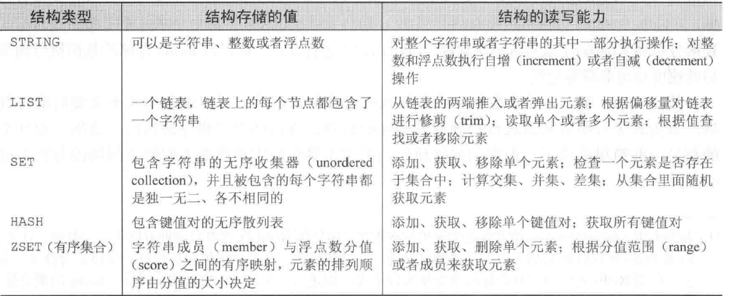

## String操作：

（1）incr key key自增1，如果可以不存在，自增后get(key)=1

（2）decr key key自减 get(key)=-1

（3）incrby key k key自增k get(key)= k

（4）set key value 不管key是否存在，都设置

（5）setnx key value key不存在，才设置

（6）set key value xx key存在，才设置

（7）mget key1 key2 key3… 批量获取key，原子操作

（8）mset key1 ,key2 key3…批量设置key-value

（9）getset set key newvalue并返回旧的value

（10）append key set 将value追加到旧的value

（11）strlen 返回字符串的长度

（12）incrbyfloat key 浮点数：增加key对应的浮点数值

（13）getrange key start end:获取字符串制定下标所有的值

（14）setranget key index value:设置指定下标所有对应的值

## hash操作：

时间复杂度

1. key field value
2. hget key field 获取hash key对应的field的value O(1)
3. hset key field value 设置hash key对应field的value O(1)
4. hdel key field 删除key中field的字段 O(1)
5. hexists key field:判断hash key是否有field
6. hlen key ：获取hash key field的数量
7. hmget key field1,field2…..:获取hash key对应的field的value
8. hmset key field1 value1,field2 value2….:设置hash key O(n)
9. hgetall key:返回hash key对应的所有field和value O(n)
10. hvals key:返回hash key对应所有的field对应的value O(n)
11. hkeys key：返回hash key对应所有的field O(n)
12. hsernx key field value:设置hash key对应的field的value值(如果field已经存在，则失败)
13. hincrby key field intCount：hash key对应的field的value自增intCount
14. hincyby key field floatCount：hash key对应的field的value自增floatCount

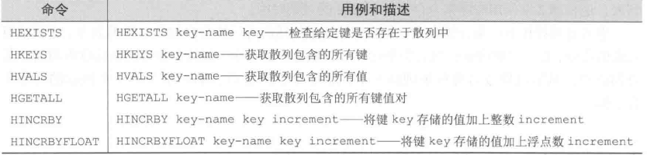

## list操作：

时间复杂度

1. rpush:key value1,value2….valueN 从列表右端插入之 O(1~n)
2. lpush:key value1,value2….：从列表左端一次插入 O(1~n)
3. linsert key before|after value newVAlue:在list指定的值前或后插入newValue O(n)
4. lpop:从左边弹出一个元素
5. rpop:从右边弹出一个元素
6. lrem key count value:根据count的值，从列表中删除所有value相等的项 ） O(n)
7. count>0 从左到右，删除最多count个value相等的项
8. count<0 从右到左，删除最多Math.abs(count)个value相等的项
9. count=0,删除所有value相等的
10. ltrim key start end:按照索引范围修剪列表 O(n)
11. lrange key start end:获取列表指定索引范围所有item O(n)
12. lindex key index:获取列表指定索引的item O(n)
13. llen key：获取列表的长度 O(1ssss)
14. lset key index newValue:设置列表索引值为newValue
15. blpop key timeout: lpop阻塞版本，timeout是阻塞超时时间，timeout=0为永远不阻塞 O(1)
16. brpop key timeout:rpop阻塞版本 O(1)

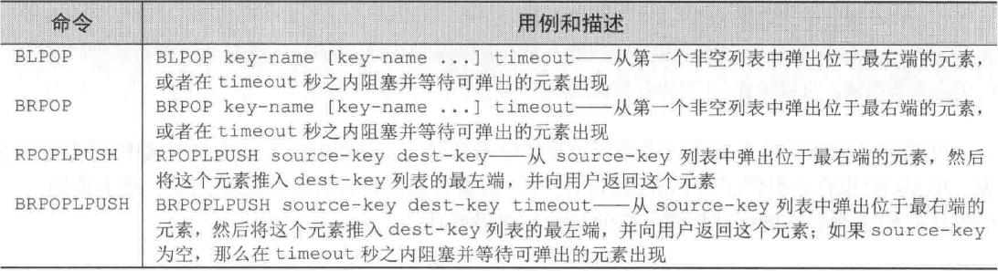

**tips:**

1. LPUSH+LPOP = Stack
2. LPUSH+RPOP=Queue
3. LPUSH+LTRIM=Capped Collection
4. LPUSH+BRPOP=Message Queue

## Set操作：

特点：无序，随机，不重复。

时间复杂度

（1）sadd key element:向集合key中添加element O(1)

（2）srem key element:将集合key中的elemen移出 O(1)

（3）scard key: 计算集合key的大小

（4）sismember key field:判断field在集合key中是否存在

（5）srandmember key count:从集合中随机挑count个元素（不会破坏集合）

（6）smembers key:获取集合中所有的元素（无序）

（7）spop:从集合中弹出一个元素

spop key count：随机从集合中弹出count个元素

（8）sdiff key1 key2:求出集合key1和集合key2的差集

（9）sinter key1 key2: 求出集合key1和集合key2的交集

（10）sunion key1 key2: 求出集合key1和集合key2的并集

（11）sdiff|sinter|sunion + store destkey:将差集，交集，并集结果保存到destkey中。

sdiffstore destkey srckey



## Zset有续集和操作：

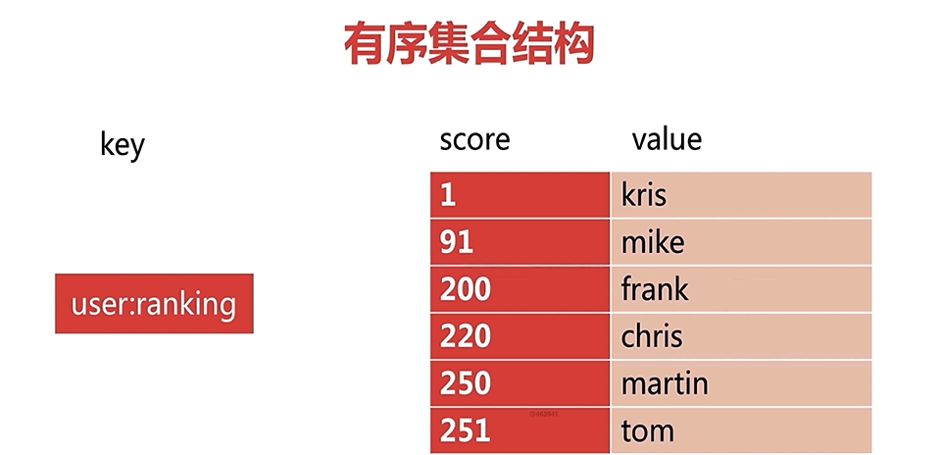

|  |  |  |  |
| --- | --- | --- | --- |
|  | 无序集合 | 有序集合 | 列表 |
| 无重复元素 | 是 | 是 | 可有重复元素 |
| 无序 | 是 | 否 | 是 |
| 存储类型 | element | element+score | element |

时间复杂度

（1）zadd key score element(可以是多对)：添加score和element O(logN)

（2）zrem key element(可以是多个)：删除元素 O(1)

（3）zscore key element:返回元素的分数 O(1)

（4）zincrby key increScore element 增加或减少元素的分数 O(1)

（5）zcard:返回元素的总个数 O(1)

（6）zrange key start end [WITHSCORES]：返回指定索引范围内的升序元素[分值] O(logN+m)

（7）zrangebyscore key minScore maxScore:返回指定分数范围内的升序元素 O(logN+m)

（8）zcount key minScore manScore:返回有序集合内在指定分数范围内的个数

（9）zremrangebyrank key start end:删除指定排名内的升序元素

（10）zremrangebyscore key minScore maxScore:删除指定分数内的升序元素

（11）zrevrank zrevrange zrevrangebyscore zinterstore zunionstore

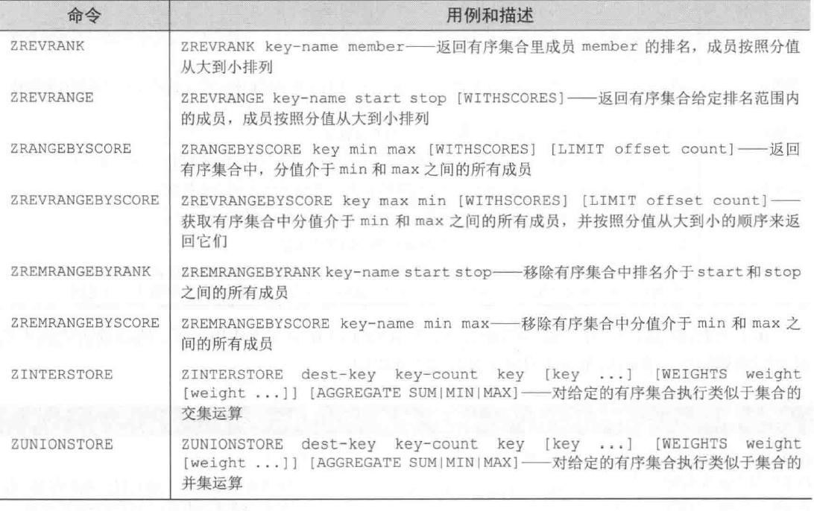

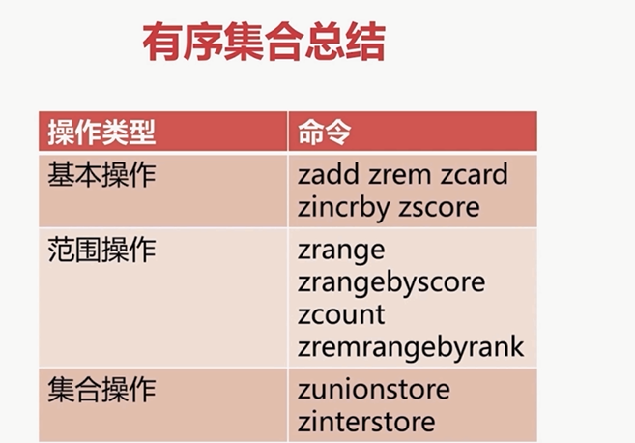

## 排序

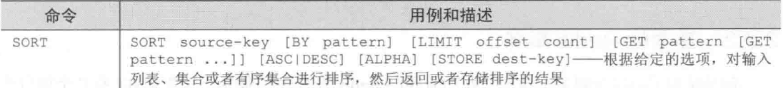

## 案例

该案例参考：Redis实战。具体的需要我会简短介绍。

用户发表文章后会产生一个随着时间流逝而不断减少的评分，程序需要根据文章的发布时间和当前时间来计算文章的评分，具体的计算方法为：将文章得到的支持票数量乘以一个常量，让后加上文章的发布时间，得出的结果就是文章的评分。

所以我们需要定义一个hash集合（article:id）用户保存用户发表文章的信息。

titile:文章题目

link：文章链接

poster:发布者

time:文章发布时间

votes:获取的票数

# Redis事物

Redis有五个命令可以在用户在不被打断的情况下对多个键执行操作：WATCH，MULTI，

EXEC，UNWATCH和DISCARD。

Redis的基本事物需要用到MULTI命令和EXEC命令，这种事物可以让一个客户端在不被其他客户端打断的情况下执行多个命令。在Redis中，被MULTI命令和EXEC命令包围的所有命令会一个接一个地执行，直到所有命令都执行完毕为止。当一个事物执行完毕之后，Redis才会处理其他客户端的命令。

# 慢查询：

生命周期：

1.发送命令2.排队3.执行命令4.返回结果

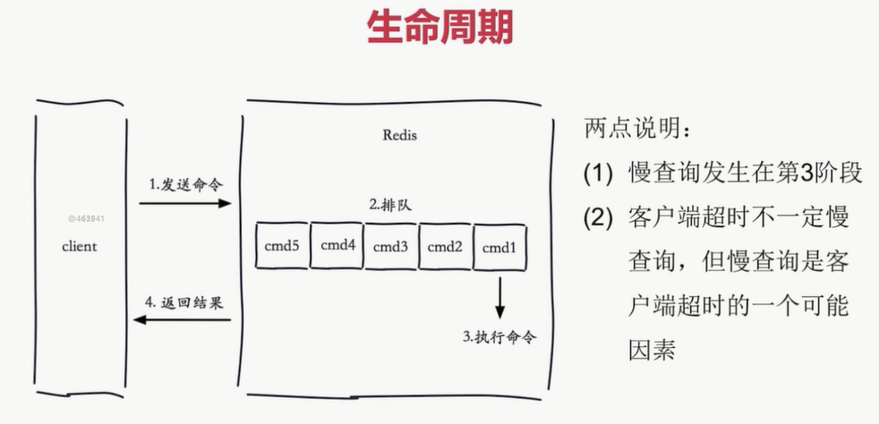

## 两个配置：

(1)slowlog-max-len

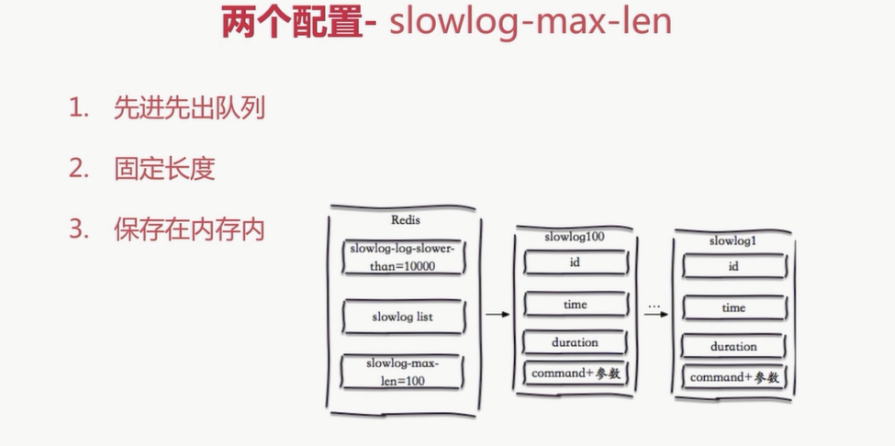

(2) Slowlog-log-slower-than

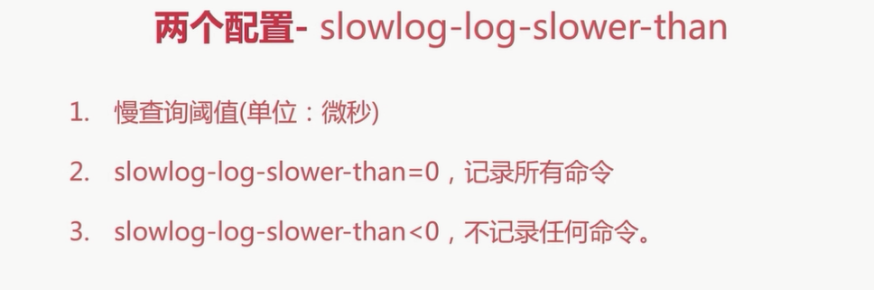

## 配置方法

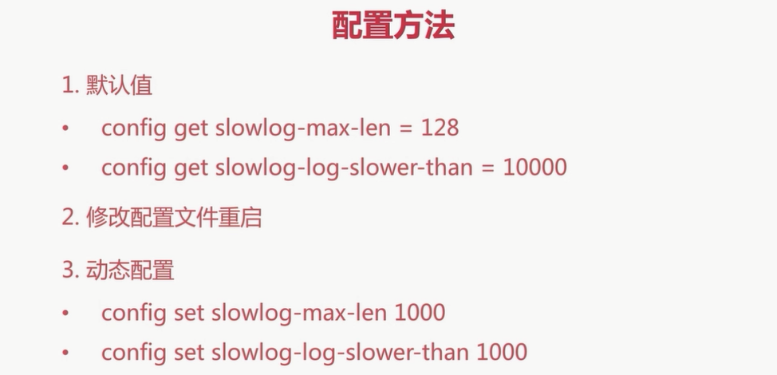

## 慢查询命令

（1）slowlog get（n）:获取慢查询队列

（2）slowlog len:慢查询队列长度

（3）slowlog reset:清空慢查询队列

## 运维经验

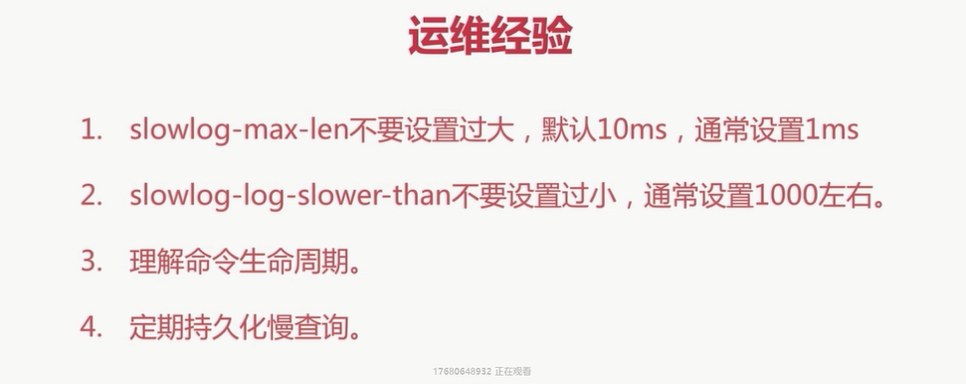

# Pipeline流水线：

## 什么是流水线

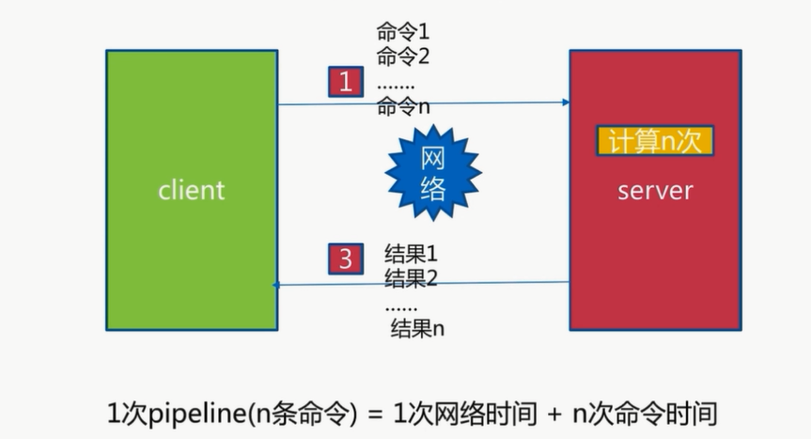

## 流水线的作用

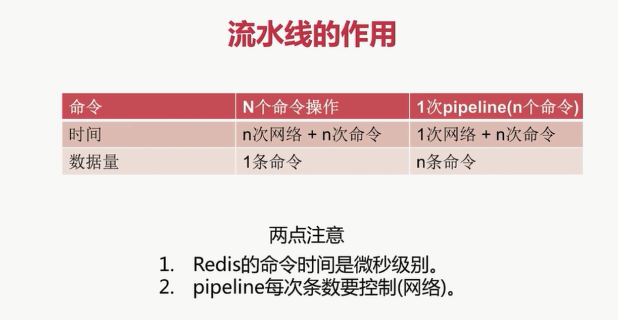

# 发布订阅

## 角色

1.发布者(publisher)

2.订阅者(subscriber)

3.频道(channel)

## 模型

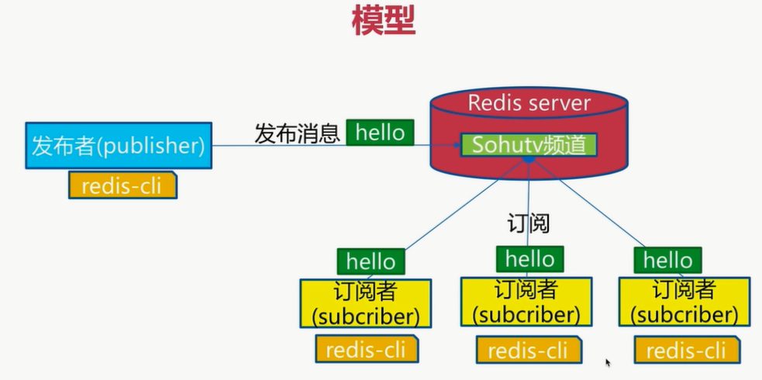

## 常用API

（1）publish chanel message：发布命令

（2）subcribe[chanel]:一个或多个订阅

（3）unsubcibe[chanel]:一个或多个取消订阅

（4）psubscribe[pattern] :订阅模式

（5）punsubscribe [pattern]:取消订阅

（6）pubsub channels:列出至少一个订阅者的频道

（7）pubsub numsub[channel..]:列出给定频道的订阅者数量

# Bitmap位图

## 常用API

（1）setbit key offset value:给位图指定索引设置值

（2）bitcount key[start end]:获取位图指定范围位值为1的个数

（3）bitop op destkey key[key…]:做多个bitmap的and（交集），or(并集)，not（非），xor（异或）操作并将结果保存在destkey中

（4）bitops key targetBit[start][end]:计算位图指定范围第一个偏移量对应的值等于targetBit的位置

（5）getbit key offset:获取位图指定索引值

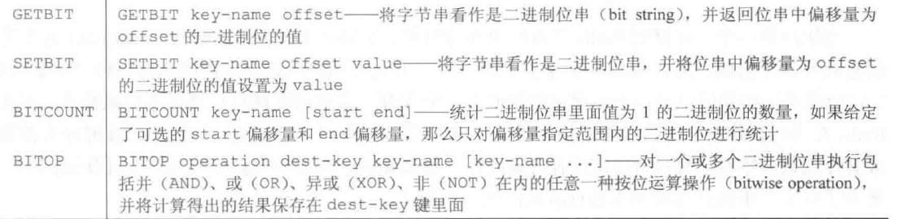

# HyperLoglog

基于HyperLogLog算法：极小空间完成独立数量统计

## 三个命令

（1）pfadd key element[element…]:向hyperloglog添加元素

（2）pfcount key[key…]:计算hyperloglog的独立总数

（3）pfmerge destkey sourcekey[sourcekey…]:合并多个hyperloglog

## 使用经验

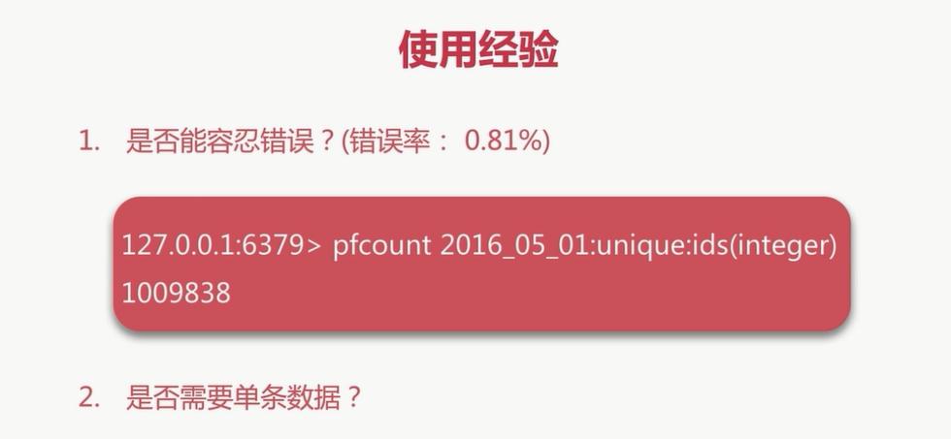

# Geo

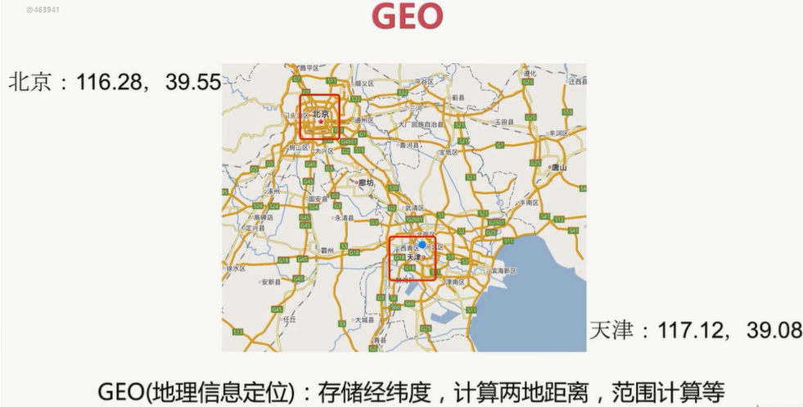

## 常用命令

1. geoadd key longitude latitude member[longitude latitude member…]:增加地理位置信息

（2）geopos key member[member…]:获取地理位置信息

（3）geodist key member1 member2[unit]:获取两个地理位置的距离 unit:m,km,mi(英里),ft(尺)

（4）georadius:获取指定位置范围内的地理位置信息集合

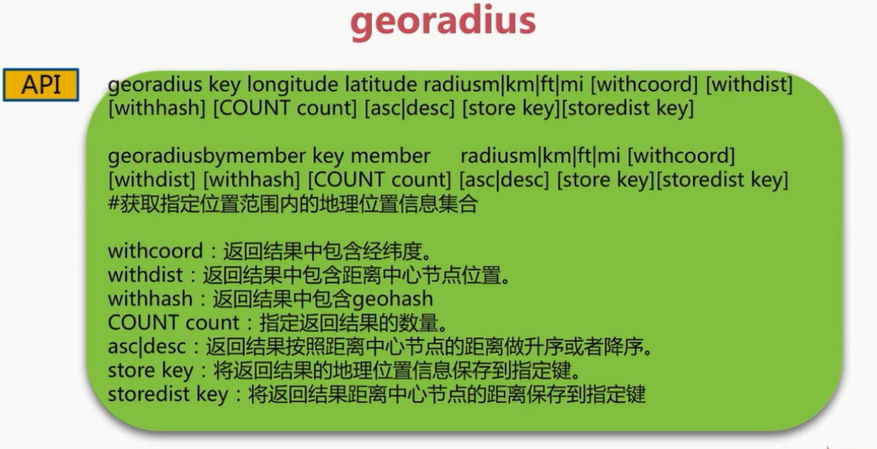

# Redis持久化

持久化：redis所有的数据保持在内存中，对数据的更新将异步地保存到磁盘上

持久化方式：快照 写日志

## RDB(二进制文件)持久化

### 什么是RDB

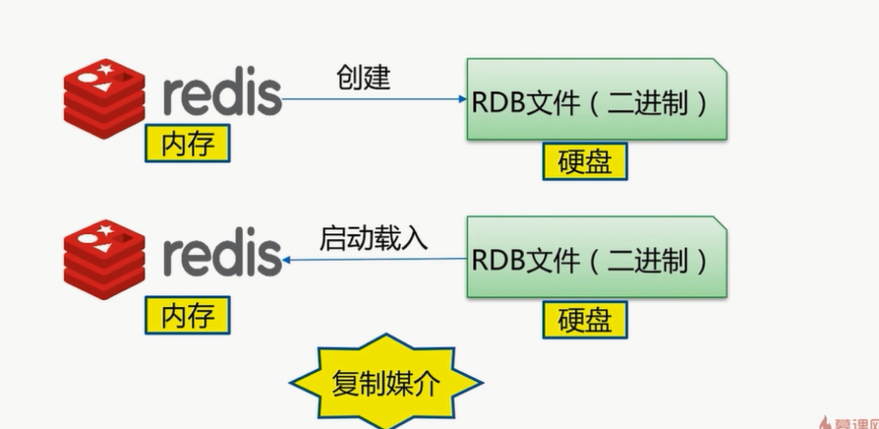

### 触发机制

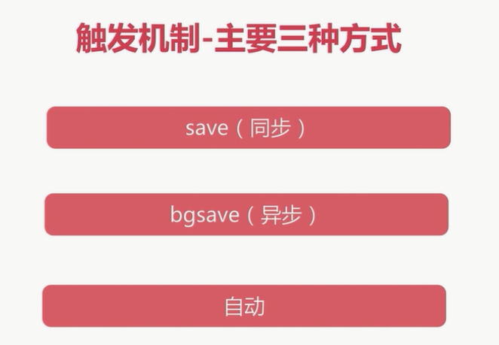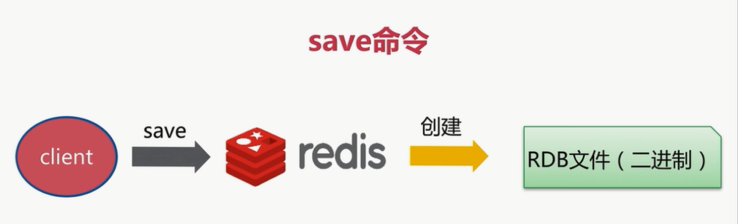

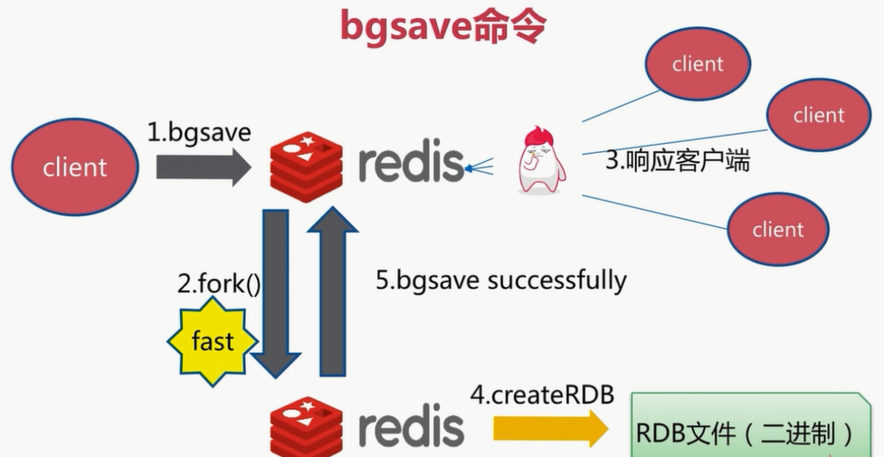

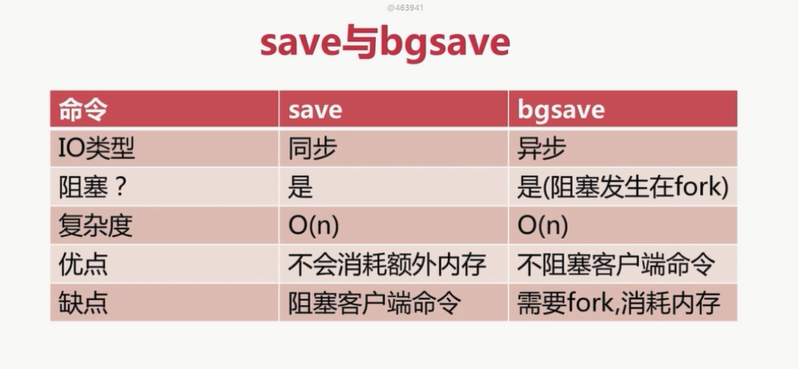

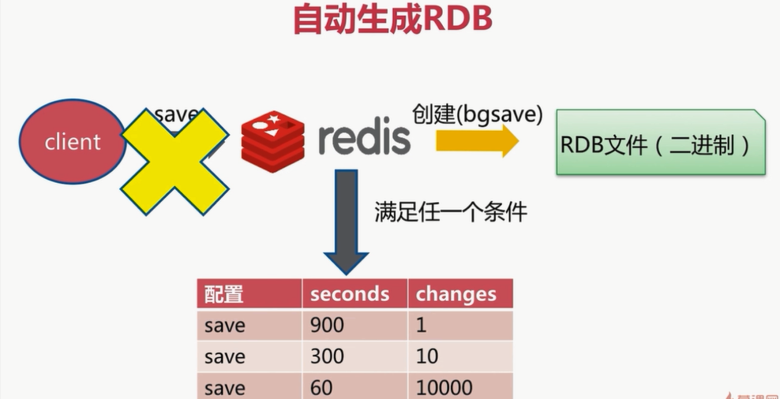

### 配置

配置文件添加一下配置：

save 900 1 #服务器在900秒，对数据库至少进行1次修改

save 300 10 #服务器在300秒，对数据库至少进行10次修改

dbfilename dump.rdb

dir ./

stop-writes-on-bgsave-error yes

rdbcompression yes

rdbchecksum yes

**最佳配制：**

dbfilename dump-${port}.rdb

dir /big_disk_path

stop-writes-on-bgsave-error yes

rdbcompression yes

rdbchecksum yes

### 存在问题

1. **耗时，耗性能**

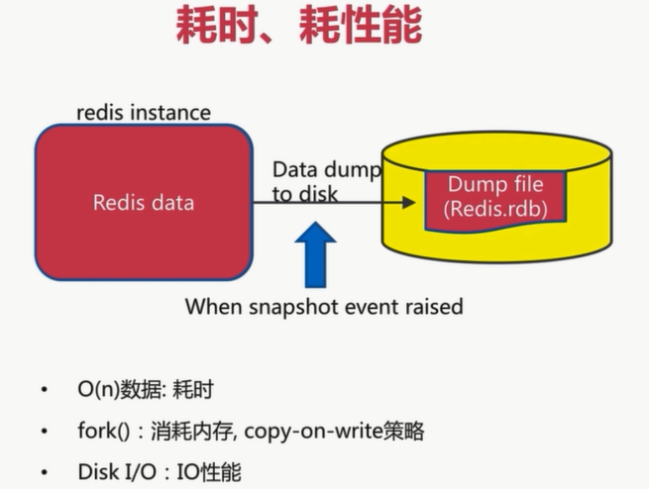

1. **不可控，存在丢失数据**

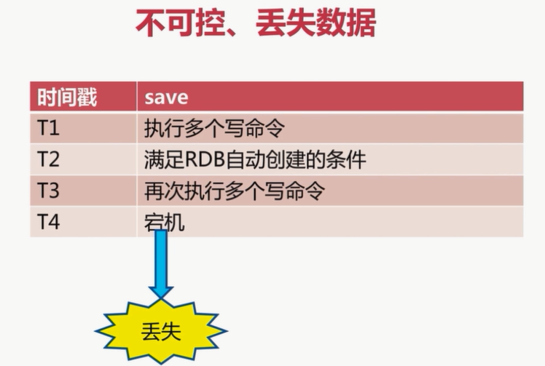

### 总结

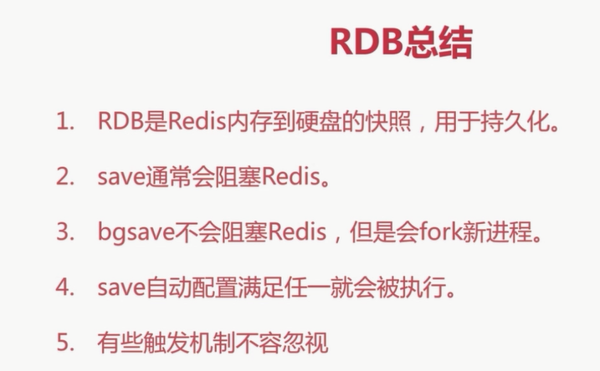

## AOF持久化

## 运行原理

## AOF三种策略

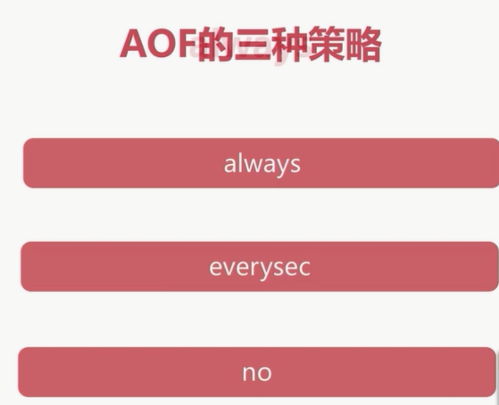

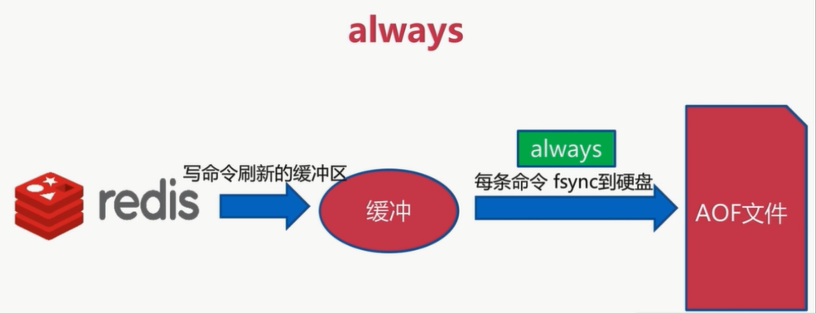

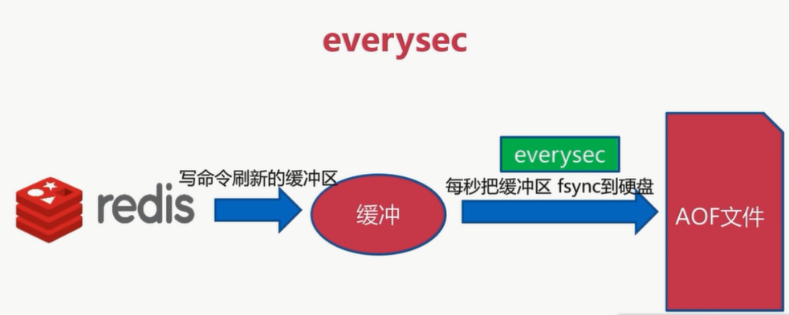

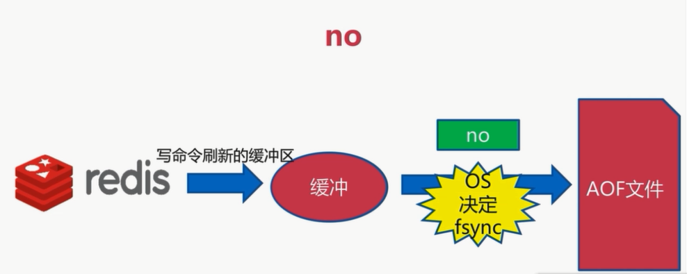

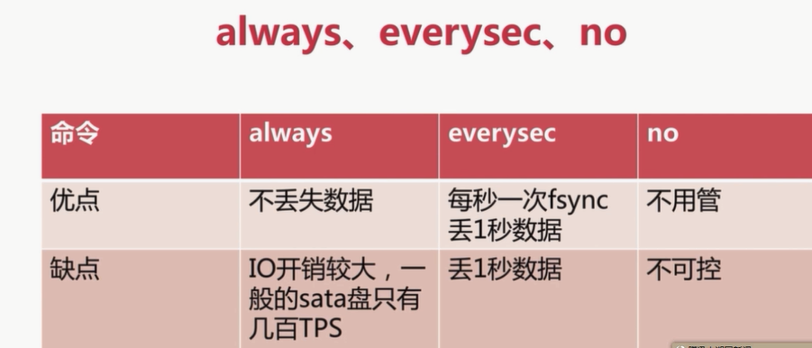

## AOF重写

作用：1.减少硬盘占用量。2.加速恢复速度

### 实现方式

1. 重写bgrewriteaof

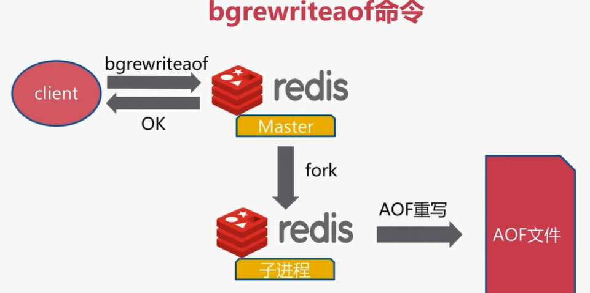

AOF重写配置：auto-aof-rewrite-min-size:AOF文件重写需要的尺寸

auto-aof-rewrite-percentage:AOF文件增长率

AOF统计：aof_current_size:AOF当前尺寸(单位：字节)

Aof_base_size:AOF上次启动和重写的尺寸

自动触发时机：1.aof_current_size>auto_aof-rewrite-min-size

2.aof_current_size – aof_base_size/aof_base_size>auto-aof-rewrite-percentage

### AOF重写流程

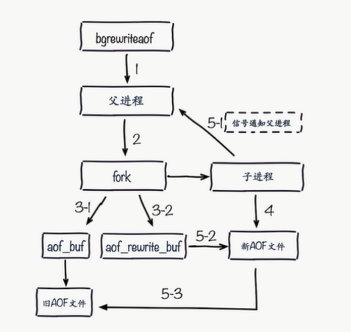

## 基本配置

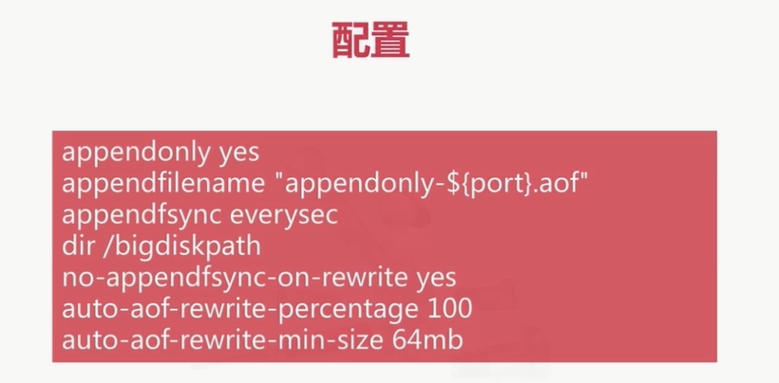

## RDB和AOF抉择

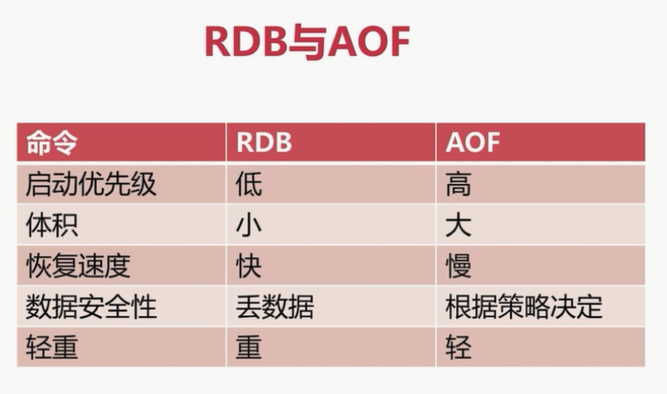

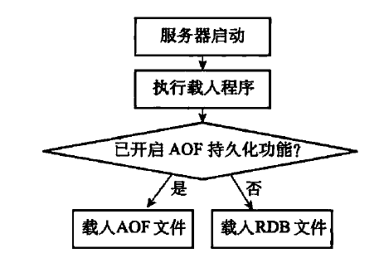

# 开发运维常见问题

## fork操作

1.同步操作2.与内存量息息相关，内存越大，耗时越长3.inof:latest_fork_usec

改善fork:1.优先使用物理机或高效支持fork操作的虚拟技术

2.控制redis实例最大可用内存：maxmemory

3.合理配置Linux内存分配策略：vm.overcommit_memory=1

4.降低fork频率：例如放宽AOF重写自动触发时机，不必要的全量复制

## 子进程开销和优化

1.cpu（1）开销：RDB和AOF文件生成，属于CPU密集型

优化：不做CPU绑定，不和CPU密集型部署。

2.内存：开销：fork内存开销，copy-on-write

优化：echo never >/sys/kernel/mm/transparent_hugepage/enabled

3.硬盘：开销：AOF和RDB文件写入，可以结合iostat,iotop分析

优化：（1）不要和高硬盘负载服务器部署一起：存储服务，消息队列

（2）no-appendfsync-on-rewrite=yes

（3）根据写入量决定磁盘类型：例如ssd

（4）单机多实例持久化文件目录可以考虑分盘

AOF阻塞定位：info persistenec

# Redis复制的原理和优化

**主从复制：**

**作用：**1.提供数据副本2.扩展读写性能，

## 主从复制配置

### slaveof

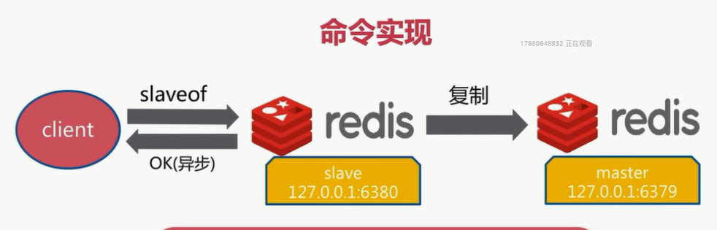

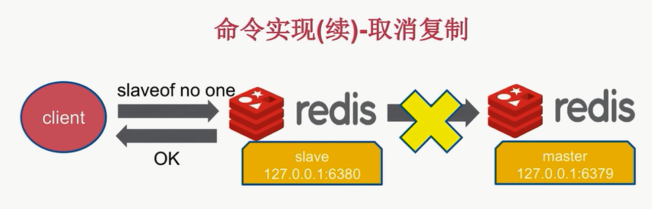

### 修改配置

Slaveof slaveIP：端口号

取消复制：slaveof no one 不和清除复制后的数据

修改配置：slaveof ip port slave-read-only yes

## 全量复制

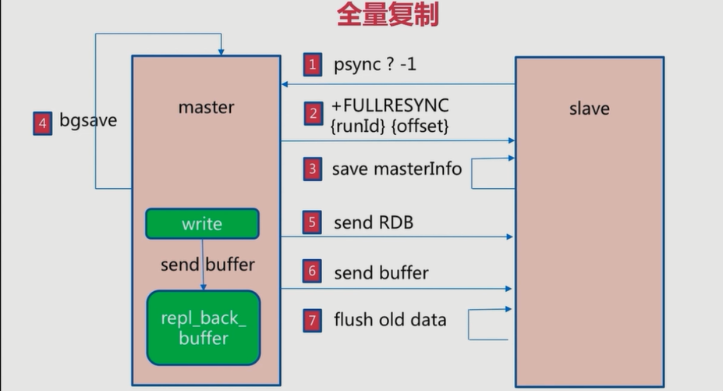

## 部分复制

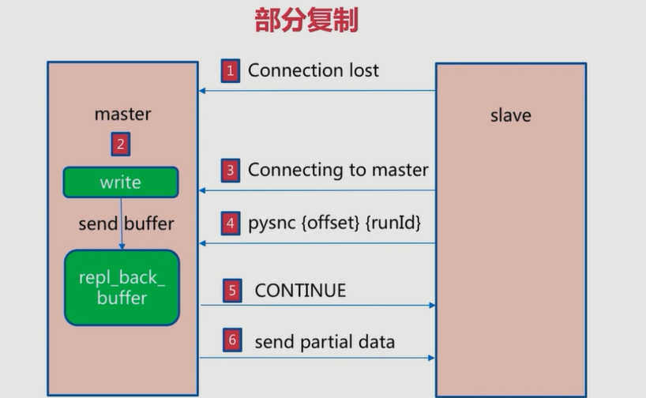

## 常见问题

主从复制问题：1.手动故障转移2.写能力和存储能力受限

# Redis Sentinel

## Sentinel架构

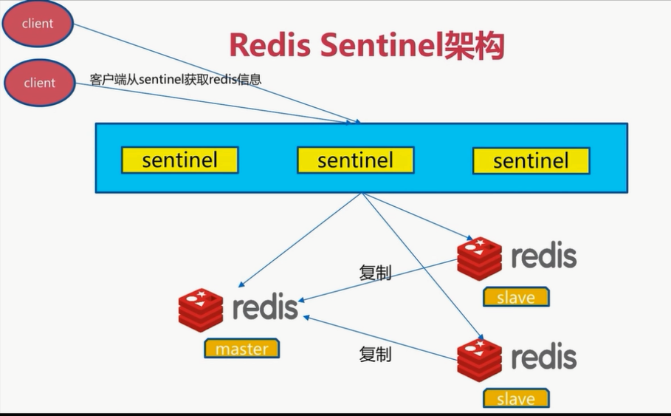

## Sentinel故障转移

（1）

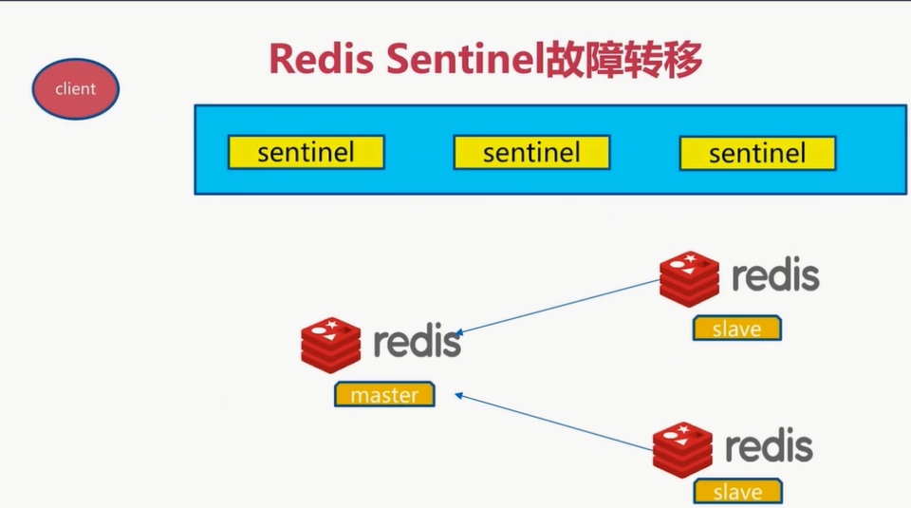

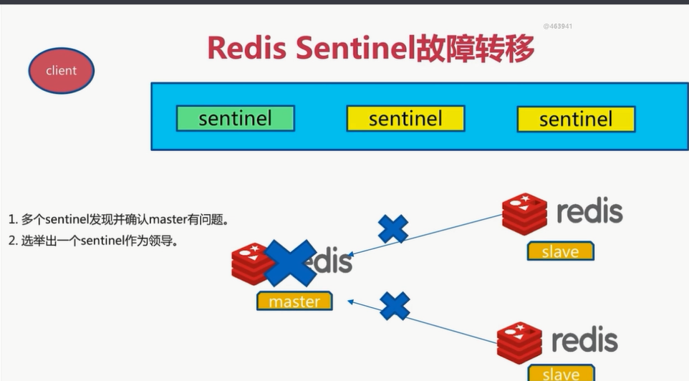

（3）

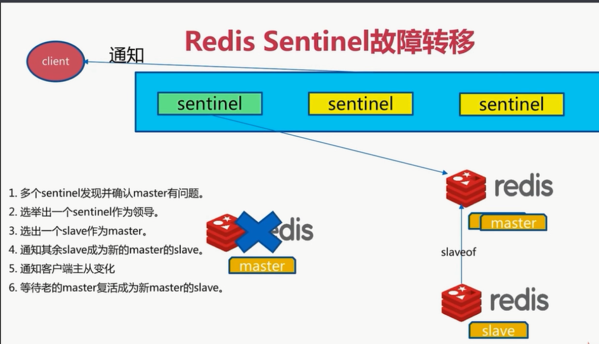

## Sentinel主要配置

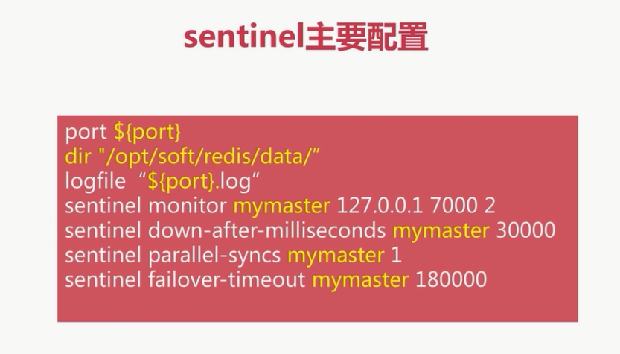

1. sentinel monitor 主节点名 主节点IP 端口号 判断主节点的个数(不少于2)：
2. sentinel down-after-milliseconds 主节点名 时间(单位：毫秒)：指定Sentinel认为redis节点已经失效所需的毫秒数
3. sentinel parallel-syncs 主节点名 个数：指定在执行故障转移的时候，最多可以有多少个从节点同步新的主节点，在从节点较多的情况下这个数值越小，同步的时间越长，完成故障的转移的时间就越长。
4. sentinel failover-timeout 主节点名 时间：如果在该时间内没有完成failover操作，则认为failover失败。
5. sentinel notification-script <master-name> <script-path>:指定Sentinel检测到该监控的redis实例指向的实例异常时，调用的报警脚本，该配置可选，但很常用。

## 三个定时任务

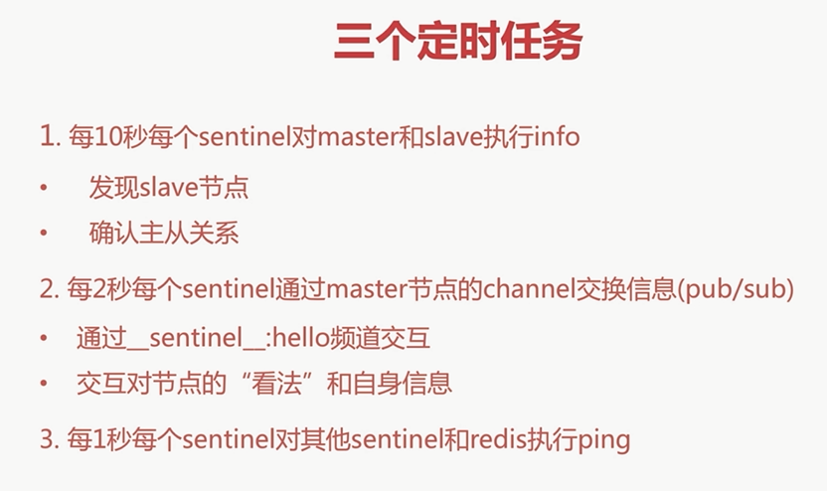

### 第一个定时任务

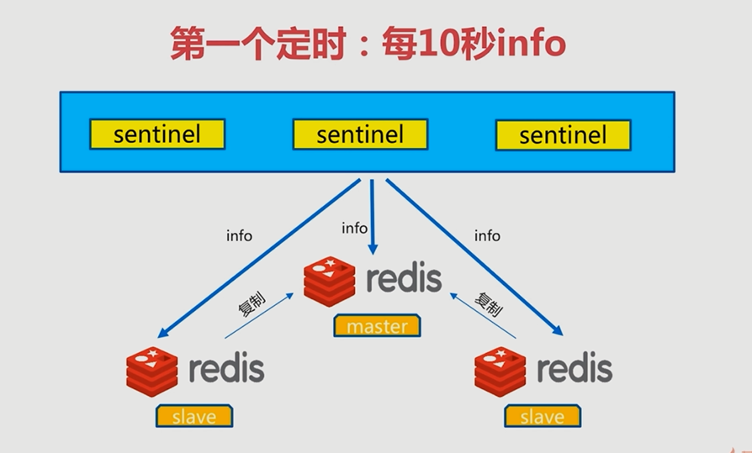

### 第二个定时任务

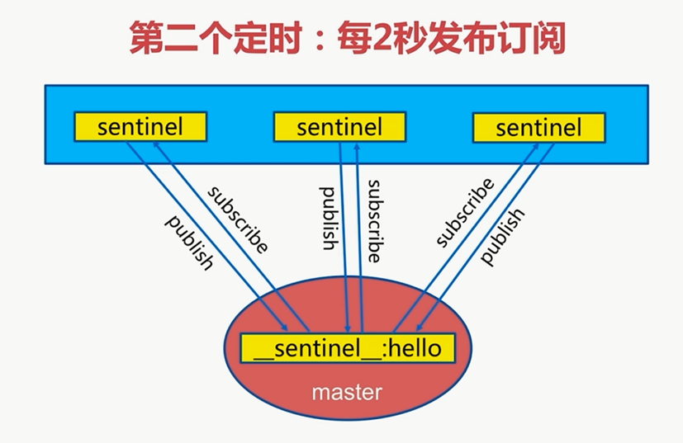

### 第三个定时任务

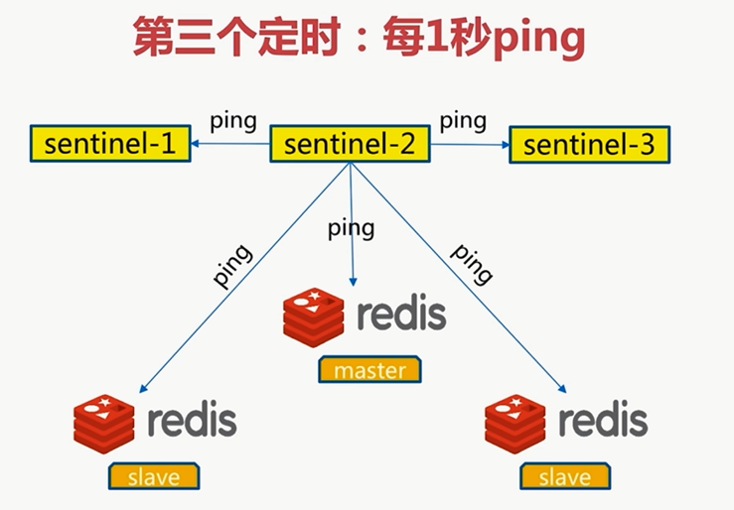

## 主管下线和客观下线

